**4. СЕЙСМОРАЙОНУВАННЯ ТЕРИТОРІЇ КАР'ЄРУ «ПАТ КОРОСТЕНСЬКИЙ КАР'ЄР»**

Використовуючи результати дослідження попереднього розділу щодо впливу геолого-тришіноватого середовища, в якій розташований кар'єр, на характер розподілу ізоліній певного рівня сейсмічності, створюваного вибухом групових зарядів ВР, наведених вище, в залежності від місця знаходження охоронних об'єктів, розроблений метод побудови еліптичних зон ізосейсм « ПАТ Коростенський кар'єр ».

Даний метод дозволяє оперативно, з достатнім ступенем точності, без проведення великого обсягу експериментальних вимірів коливань навколо вибуху, використовуючи емпіричні залежності (1-5) одержані по даним ІГМ НАНУ, отримати сейсмічну оцінку району, в залежності від розташування на території «ПАТ Коростенський кар'єр», кар'єра і прилеглої до нього зони охоронних об'єктів.

Сейсмічне районування території, що прилягає до кар'єру «ПАТ Коростенський кар'єр», здійснювалось в наступному порядку:

* Визначались напрямки паралельно і перпендикулярно тріщинам.
* Визначалась орієнтація еліптичних сейсмонебезпечних зон по ізосейсмам допустимого рівня сейсмічності в залежності від наведеної маси заряду і технічного стану охоронних об'єктів за величиною допустимої швидкості коливань часток гірських порід в основі охоронних об'єктів [V]. Остання вибирається згідно ДСТУ даними для певного типу охоронюваних об'єктів.

     Обумовлені, сейсмонебезпечні зони, по ізосейсмам допустимого рівня [V], отримані без урахування технологічних чинників (при Ку в формулі рівній одиниці) і розроблених методів локального управління зонами ізосейсм.

    З метою врахування останніх вводиться в формулу, ряд додаткових коефіцієнтів К1К2К3К4К5 .. до n, які за рахунок антисейсмічних заходів, дозволяють зменшити значення коефіцієнта Ку, що враховує умови підривання, що входить в формулу.

Ку = К1К2К3К4К5 .. n (4)

де:

К1 - коефіцієнт, що враховує кількість підриваються в блоці груп,

К1 = 1,08 / m

m - число, що підривають груп;

К2-коефіцієнт, що враховує початок детонації в схемі КУП, згідно досліджень вибирається з табл.1

*Таблиця 1*

**Таблиця коефіцієнтів, що враховує початок детонації**

|  |  |  |
| --- | --- | --- |
| Розташування охоронних об’єктів | Значення К2 | |
| Паралельно тріщинам | Перпендикулярно тріщинам |
| 1 | 2 | 3 |
| В тилу підривного блоку | 1,4 | 0,9 |
| З сторони начала детонації | 0,8 | 0,6 |
| З протилежної сторони  Початку детонації | 1,5 | 0,8 |
| Перед підривним блоком | 0,9 | 0,7 |

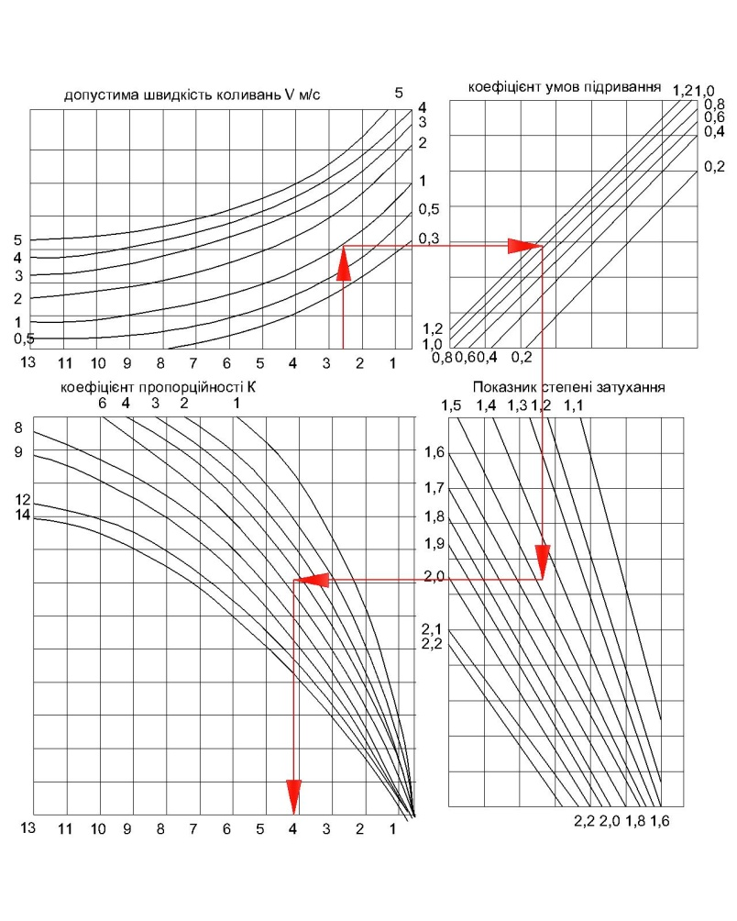

**Рис.2. Номограма визначення радіусів великої *R*1 та малої *R*2 осей зони сейсмонебезпеки. Стрілками показано порядок визначення однієї з значень радіуса зони сейсмонебезпеки**

Таким чином зменшення радіусу сейсмобезпечної відстані можливо досягти за рахунок розроблених антисейсмічних заходів, які враховуються коефіцієнтом умов підривання.

У межах території розташування житлових будинків і промислових підприємств, визначали ділянки з неоднаковою сейсмічної небезпекою, з урахуванням того, що:

* сейсмонебезпечні зони мають еліптичні форми, обумовлені сейсмоанізотропним проявомпідривання певної території;
* охоронні об'єкти, розташовані на однаковій відстані від вибуху отримують різні сейсмічні навантаження.

В таких умовах ведення вибухових робіт на різних ділянках вимагає диференційованого підходу до вибору параметрів, що визначаються вибух. Це можливо здійснити за допомогою прогнозних карт сейсморайонування, по кожному горизонту. Карти дозволяють розділити площу кар'єрного поля і територію, прилеглу до нього, на ділянки різні по сейсмічній небезпеці і відповідно з різними масами заряду на вибух. Принцип складання прогнозних карт сейсморайонування кар'єрного поля і прилеглих до нього зон охоронних об'єктів, що відносяться до певного горизонту, полягає в наступному.

На плані гірничих робіт позначають границі, оконтурюючи площу, яку займають промислові або цивільні об'єкти.

Потім за методикою, наведеною вище, на ділянках ведення вибухових робіт, по кар'єрному полю, визначають розміри великої і малої осей еліпса зони сейсмонебезпеки.

Залежно від місця розташування охоронюваних об'єктів, ділянки вибухових робіт по сейсмічної їх небезпеки мати неоднакові рівні, в слідстві сейсмоанізотропного прояви вибуху.

Основна мета, для різних горизонтів, забезпечення сейсмобезпечної експлуатації, оточуючих кар'єр охоронних об'єктів, при збільшення масштабів вибуху, може бути досягнута за рахунок розроблених ефективних технологічних схем ведення вибухових робіт, що проектуються на блоці з орієнтацією врубової порожнини в напрямку охоронних об'єктів; вибором оптимального інтервалу уповільнення в максимальній підривній групі свердловинних зарядів ВР; сейсмопонижуючих конструкцій свердловинних зарядів і т.д. Це дозволило зменшити значення коефіцієнта умов підривання, а також змістити центр зони еліптичної сейсмонебезпеки і зменшити її розміри таким чином, щоб територія охоронних об'єктів перебувала за межами сейсмобезпеки кордонів, зберігаючи якісне подрібнення гірської маси.

Отже, побудова контурів сейсмонебезпечної зони зводиться до експериментального встановлення (для нових регіонів) коефіцієнта пропорційності "К" і показника ступеня загасання сейсмовибухових хвиль тільки в перпендикулярному і паралельному напрямках розкритих тріщинам гірського масиву і розрахунковому визначенню за формулою радіусу сейсмобезпеки.

Таблиця розрахунку сейсмобезпечної відстані R, радіуси великої R1 та малої R2 осей зони сейсмонебезпечності для житлових будинків зображено на рис.3.

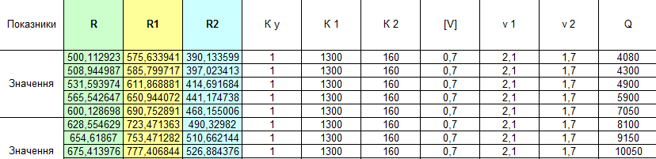

**Рис. 5. Сейсмобезпечної відстані r, радіуси великої r1 та малої r2 осей зони сейсмонебезпечності для житлових будинків**

Таблиця розрахунку сейсмобезпечної відстані R, радіуси великої R1 та малої R2 осей зони сейсмонебезпечності для будинків промислового використання зображено на рис.4.

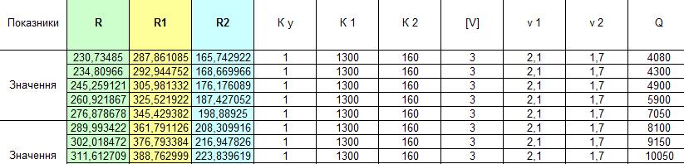

**Рис. 5. Сейсмобезпечної відстані r, радіуси великої r1 та малої r2 осей зони сейсмонебезпечності для житлових будинків**

Отримані з розрахунків данні дають можливість виконати сейморайонування для «ПАТ Коростенський кар'єр» (рис. 5).

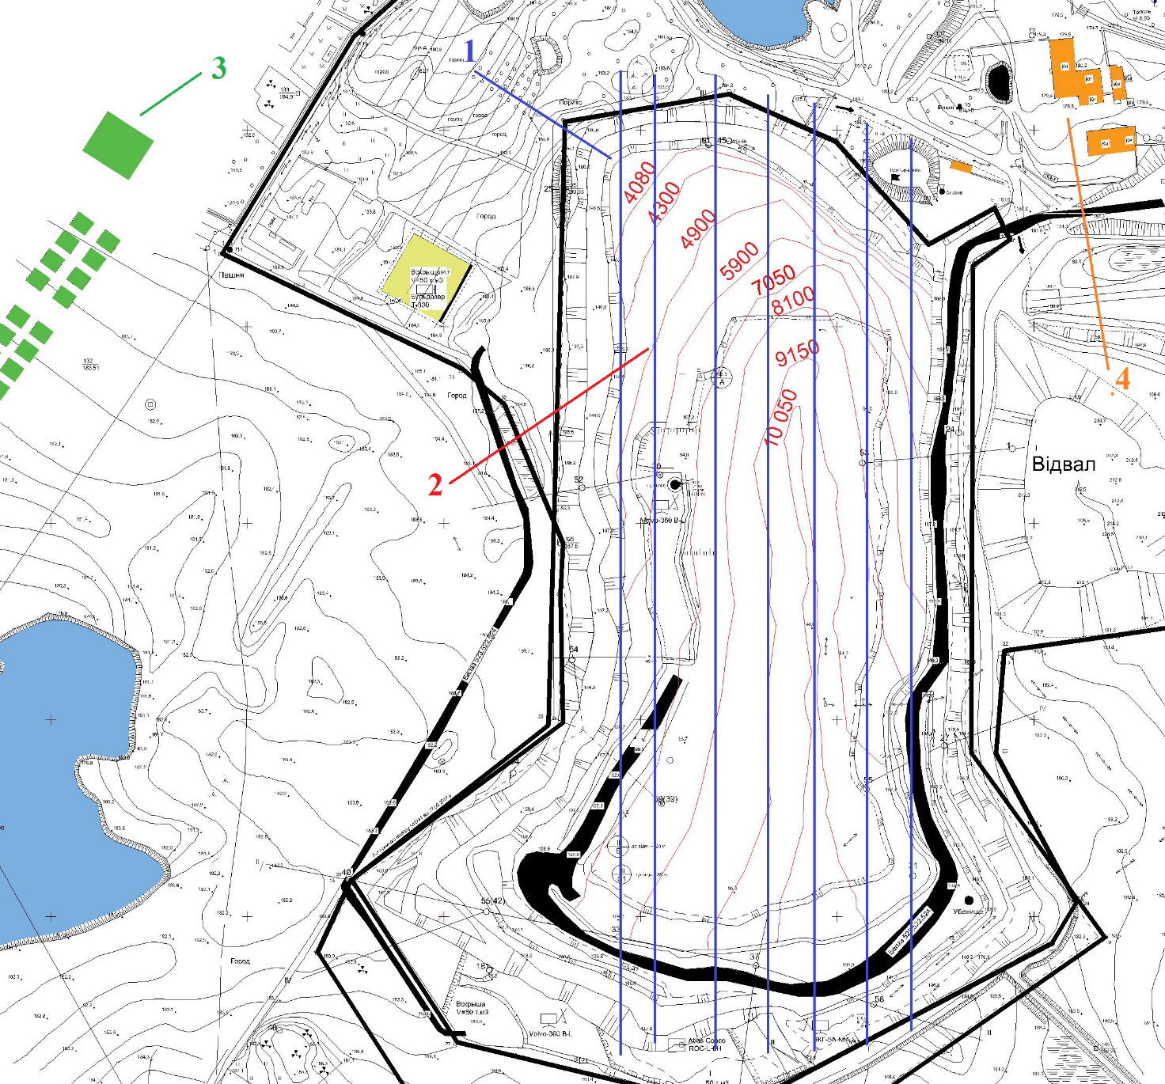

**Рис. 5. Сейсморайонування проведення вибухових робіт на кар’єрі «ПАТ Коростенський кар'єр»:**

1 – основна система тріщинуватості; 2 – ізолініями допустимих масштабів вибухів;

3 – житлові будинки; 4 – споруди промислового призначення

       Дослідження ІГМ НАНУ послужили основою для розробки карти сейсмічного районування «ПАТ Коростенський кар'єр», що дозволяє робити вибір поблизу існуючих кар'єрів сейсмобезпечної маси заряду для існуючих об'єктів і сейсмобезпеки майданчиків для забудови нових. Карта сейсмічного районування «ПАТ Коростенський кар'єр» з нанесенням ізосейсм допустимого рівня на плані гірничих робіт приведені на рис 2.